COMPTE RENDU DE STAGE FFESSM - CNPS

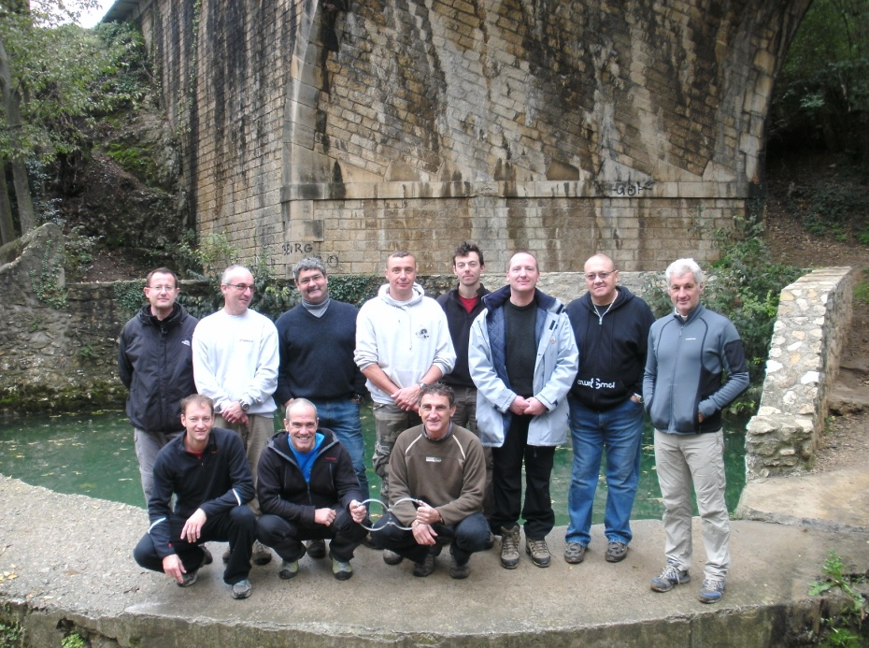

Ce premier stage organisé depuis le redémarrage de la Commission Plongée Souterraine du CIR PM en 2011 s’est déroulé du 1er au 4 novembre 2012. Il a réuni 4 stagiaires plongeurs, 3 stagiaires cadres et 4 cadres originaires des régions PM et RABA.

Rendez-vous était donné aux cadres et stagiaires en ce 1er novembre 2012 à 14h00 sur le site des Gouls à Bourg Saint Andéol (Ardèche). Cette première après-midi fut consacrée, après le briefing d’usage, à une première plongée d’évaluation. L’utilisation simultanée des deux résurgences du Pont et de la Tannerie permet de répartir sans difficulté les 11 plongeurs pendant ces 4 jours en assurant à tous des plongées variées et la possibilité de réaliser les exercices techniques.

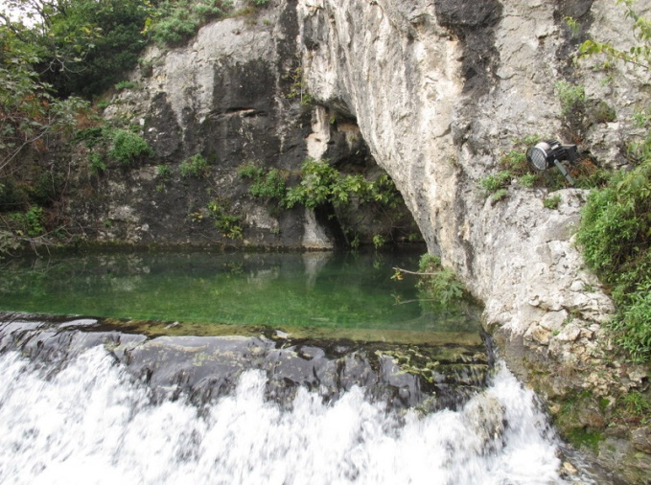 | 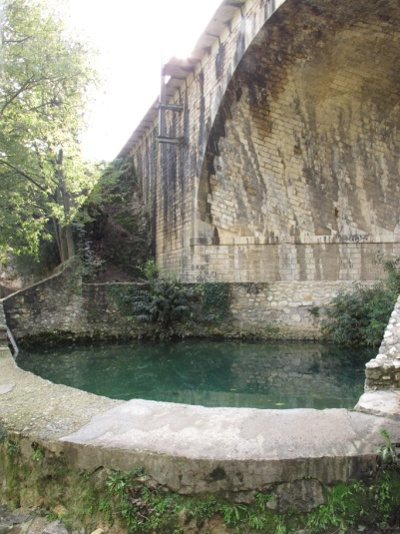
Goul de la Tannerie | Goul du Pont

Le soir l’ensemble des stagiaires se rendît au gîte Pont d’Ardèche à Pont Saint Esprit (Gard), lieu de l’hébergement, pendant que les cadres transportaient les blocs au local de gonflage du Corail Club à Pierrelatte. En raison de contraintes familiales, les propriétaires du gîte ne purent assurer la restauration pour le groupe. Heureusement, le restaurant « Au Pont Cassé », situé juste de l’autre côté de l’Ardèche (la rivière …), pût nous proposer la restauration pour le soir et des paniers repas pour les trois jours suivants. Hélas, compte tenu de la météo automnale, les repas du midi furent tous pris à l’abri au gîte, le temps ne se prêtant pas aux pique-niques.

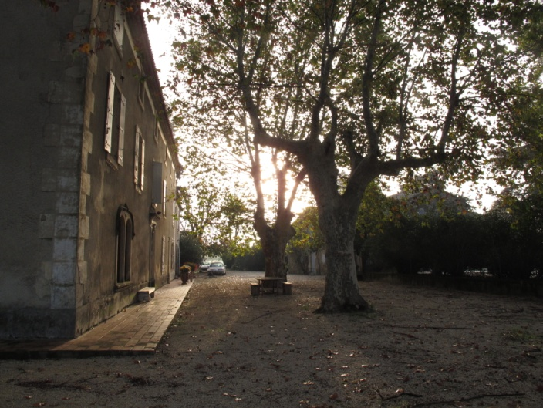

La matinée du 2 novembre fut occupée par deux présentations théoriques, l’une sur le milieu souterrain et l’autre sur l’utilisation du fil. L’après-midi, retour à Bourg Saint Andéol pour mettre en pratique les connaissances nouvellement acquises (pose de fil, recherche de fil, démêlage, …). Puis retour au gîte pour la plupart, gonflage pour d’autres au Corail Club.

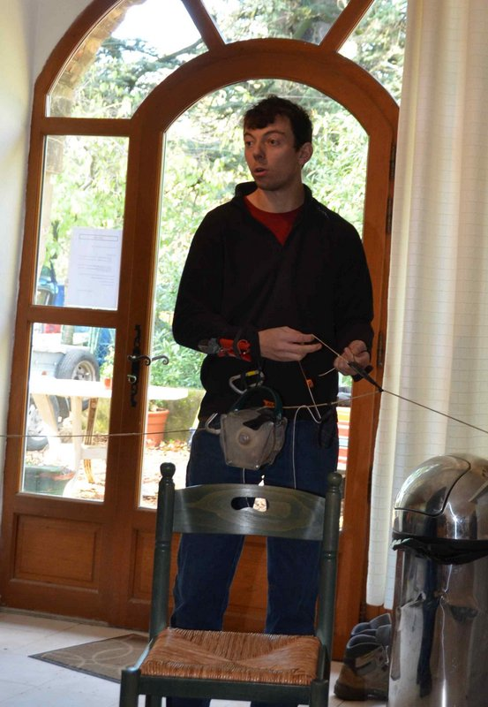

Même emploi du temps le samedi 3 novembre 2012, la matinée étant consacrée à la planification de la plongée, sous toutes ses formes : lecture des topos, calculs de consommation, décompression, …. Enfin, le dimanche matin, une dernière plongée plus engagée pour terminer le stage sur une note positive et détendue, avant le nettoyage du gîte et la dispersion du groupe en début d’après-midi.

Au final, ce stage se conclu donc par 4 plongées pour chaque stagiaire plongeur et stagiaire cadre, validation d’un PS1 et d’un FPS1, validation de diverses compétences pour tous les autres stagiaires.

Un grand remerciement à la région RABA, au président du Corail Club et à tous les cadres bénévoles sans qui ce stage n’aurait pas été possible.

